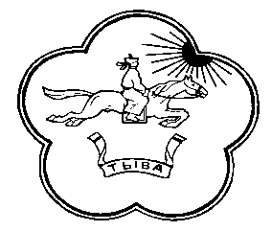

**АДМИНИСТРАЦИЯ**

**СЕЛЬСКОГО ПОСЕЛЕНИЯ СУМОН ХОНДЕРГЕЙСКИЙ**

**ДЗУН-ХЕМЧИКСКОГО КОЖУУНА**

**ПОСТАНОВЛЕНИЕ**

30 марта 2021 г. № 12

с. Хондергей

**Об отмене постановления** **от 09.01.2020 г №-1**  «**Об утверждении порядка распоряжения имуществом, включенным в перечень муниципального имущества сельского поселения сумон Хондергейский Дзун-Хемчикского района, предназначенного для предоставления во владения и (или) в пользование субъектом малого и среднего предпринимательства и организациям, образующих инфраструктуру поддержки малого и среднего предпринимательства»**

В связи с несоответствием федеральному законодательству Администрация сумона Хондергей

**ПОСТАНОВЛЯЕТ:**

1. Отменить постановление от от 11.01.2021 г №-1 «Об утверждении порядка распоряжения имуществом, включенным в перечень муниципального имущества сельского поселения сумон Хондергейский Дзун-Хемчикского района, предназначенного для предоставления во владения и (или) в пользование субъектом малого и среднего предпринимательства и организациям, образующих инфраструктуру поддержки малого и среднего предпринимательства».

Председатель администрации

сельского поселения

сумон Хондергейский А. А. Монгуш